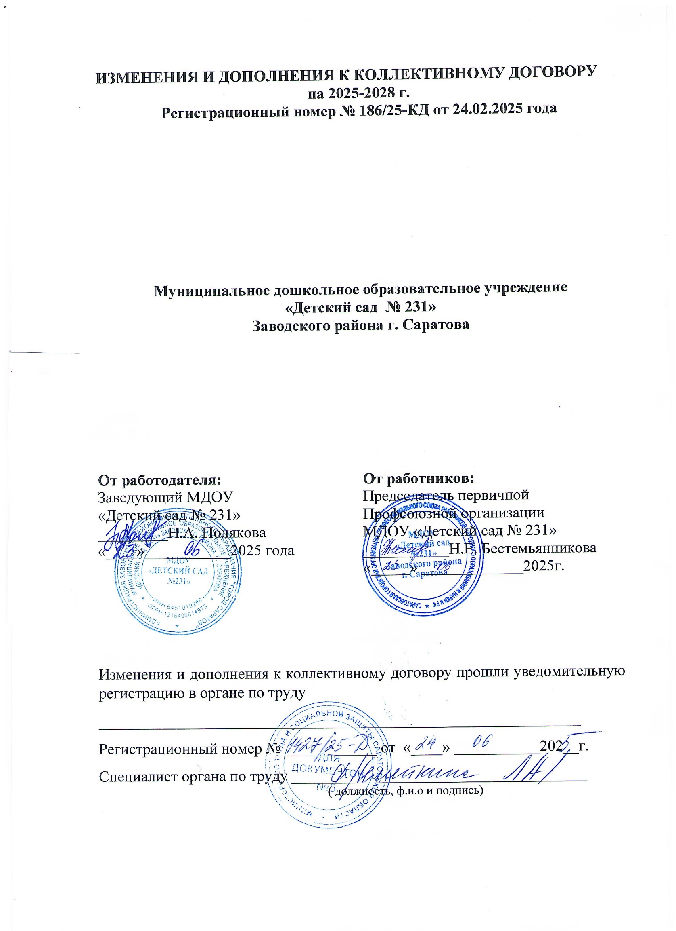

Муниципальное дошкольное образовательное учреждение «Детский сад №231» в лице заведующего Поляковой Натальи Александровны, с одной стороны, и работниками муниципального дошкольного образовательного учреждения «Детский сад № 231» в лице председателя первичной профсоюзной организации Бестемьянниковой Натальи Евгеньевны с другой стороны, пришли к соглашению внести в коллективный договор МДОУ «Детский сад № 231» (регистрационный номер № 186/25-КД от 24.02.2025 года) следующие изменения, принятые на общем собрании работников (протокол заседания от 23.06.2025 года №5):

1. В раздел III. Рабочее время и время отдыха коллективного договора

№ 186/25-КД от 24.02.2025г. пункт 3.12 внести следующие дополнения и изменения: Педагогическим работникам на основании Постановления от 03.04.2024г. № 415 «О ежегодных основных удлинённых оплачиваемых отпусках»: в должности, которых указаны в подразделе 2 раздела 1 Постановления, работающим с воспитанниками с ограниченными возможностями здоровья (далее – ОВЗ), а также нуждающимися в длительном лечении, независимо от их количества в организации, а именно: воспитателям групп, учителю-логопеду, учителю-дефектологу, педагогу-психологу, инструктору по физической культуре, старшему воспитателю, музыкальному руководителю, тьютору - предоставляется ежегодный основной оплачиваемый отпуск - 56 календарных дней.

Руководители, должность которых указаны в подразделе 1 раздела II номенклатуры должностей Постановления, а именно: заведующий -предоставляется ежегодный основной оплачиваемый отпуск -56 календарных дней.

2. В раздел IV. Оплата и нормирование труда коллективного договора

№ 186/25-КД от 24.02.2025г. изменить п.4.8. и читать в следующей редакции:

Устанавливается следующий перечень видов выплат стимулирующего характера:

- за интенсивность и высокие результаты труда по итогам работы 1   раза в год;

3. Раздел V. Социальные гарантии и льготы коллективного договора

№ 186/25-КД от 24.02.2025г. пункт 5.6 внести следующие дополнения:

За работу в группах комбинированной направленности:

- воспитателям групп, учителю-логопеду, тьютору, учителю-дефектологу-20%;

- заведующему ДОУ, старшему воспитателю-15%;

- инструктору по физической культуре, музыкальному руководителю, педагогу-психологу-20%

4. В раздел 2. Положения о порядке и условиях осуществления выплат стимулирующего характера по результатам труда работников муниципального дошкольного образовательного учреждения «Детский сад № 231» Заводского района г. Саратова к коллективному договору № 186/25-КД от 24.02.2025г. внести изменения в п.2.3., абзац 2 читать в следующей редакции

Педагогические работники ДОУ самостоятельно формируют портфолио результатов своей деятельности по состоянию на 1сентября.

Вступает в силу с момента подписания сторонами и распространяется на правоотношения, возникшие с 23.06.2025 года.

На основании решения заседания профсоюзной организации Протокол № 15 от 23.06.2025 г.; общего собрания работников от 23.06.2025 г.; приказа №78-Од от 23.06.2025 г.